Министерство просвещения Российской Федерации

Федеральное государственное бюджетное образовательное учреждение
высшего образования
«Набережночелнинский государственный педагогический университет»
(ФГБОУ ВО «НГПУ»)
Индустриально-педагогический колледж
Кафедра педагогики и методики дошкольного и начального образования

ДИПЛОМНАЯ РАБОТА

Развитие творческих способностей у детей с ограниченными возможностями здоровья на уроках технологии в начальной школе

44.02.05 Коррекционная педагогика в начальном образовании

И.о. заведующий кафедрой  «Допустить к защите»  «___» __________2023 г. | ______________  (подпись, дата) | Юсупова В.Ш.
Руководитель  преподаватель | ______________  (подпись, дата) | Мингазова Л.А.
Обучающийся | _______________  (подпись, дата) | Ибрагимова З.Р.  947 группа
Набережные Челны, 2023
Оглавление

Введение 3
Глава 1. Теоретические аспекты проблемы развития творческих способностей у младших школьников с ограниченными особенностями здоровья 5
1.1. Понятие творческих способностей, критерии и механизмы их развития в младшем школьном возрасте 5
1.2. Особенности развития творческих способностей у детей с интеллектуальной недостаточностью 9
1.3. Методы и приемы развития творческих способностей младших школьников с ограниченными возможностями здоровья на уроках технологии 12
Глава 2. Экспериментальная работа по развитию творческих способностей у младших школьников с интеллектуальными нарушениями на уроках технологии 17
2.1. Изучение уровня развития творческих способностей у младших школьников с интеллектуальными нарушениями 17
2.2. Реализация педагогических условий развития творческих способностей у младших школьников с интеллектуальными нарушениями 26
2.3. Анализ результатов экспериментальной работы 28
Заключение 33
Список использованных источников и литературы 33
Приложения 36

Введение

Актуальность. ФГОС НОО от 31 мая 2021 года определяет содержание и организацию образовательного процесса на ступени начального общего образования и направлены, в том числе, на развитие творческих способностей обучающихся [1]. Важным моментом в образовании обучающихся является развитие творческих способностей детей с ограниченными возможностями здоровья, начиная с начальной школы. В соответствии с ФГОС НОО для обучающихся с ОВЗ от 8 ноября 2022 года творческая активность рассматривается как важная и неотъемлемая часть процесса образования и духовно - нравственного развития детей младшего школьного возраста [2]. Развитие творческих способностей обучающихся начальных классов является одним из важных, базовых компонентов процесса образования и воспитания младших школьников. Посредством обучения в начальной школе у детей формируются творческие способности, которые являются фундаментом личности ребенка на всю его жизнь.
Проблема совершенствования методов воспитания и обучения детей с ограниченными возможностями здоровья актуальна как для специальных коррекционных школ, так и для массовых школьных учреждений. Большое значение в усвоении новых знаний и видов деятельности имеет творческое развитие детей с ограниченными возможностями здоровья.
Степень разработанности проблемы освещена в работах таких авторов, как Яковлева, Е. Л., Фельдштейн, Д. И., Хайдеггер, М., Пономарева Я. А. и Дружинина В. Н.
Объект исследования: процесс развития творческих способностей у младших школьников с ограниченными возможностями здоровья.
Предмет исследования: особенности развития творческих способностей на уроках технологии у младших школьников с ограниченными возможностями здоровья.
Гипотеза: творческие способности у младших школьников на уроках технологии будут развиваться быстрее и эффективнее, если использовать дополнительные специальные приемы к имеющимся программам образования.
Цель исследования: выявить и проверить на практике условия развития творческих способностей младших школьников с интеллектуальными нарушениями на уроках технологии.
Задачи исследования:
1. Проанализировать педагогическую литературу по теме исследования развития творческих способностей у младших школьников с ограниченными возможностями здоровья.
2. Изучить уровни развития творческих способностей младших школьников с интеллектуальными нарушениями.
3. Реализовать опытно-экспериментальную работу по развитию творческих способностей младших школьников с интеллектуальными нарушениями на уроках технологии.
Методы исследования. В работе применялись теоретические методы исследования: анализ педагогической и методической литературы, документов по теме исследования, систематизация и обобщение полученных данных; эмпирические методы- эксперимент, математическая обработка и интерпретация полученных результатов.
Практическая значимость работы. Данная работа актуальна для учителей начальных классов, работающих с детьми с ОВЗ, с целью использования результатов практической части исследования.
База исследования. ГБОУ «Набережночелнинская школа № 68». г. Набережные Челны.
Структура работы. Дипломная работа состоит из введения, двух глав, заключения, списка использованной литературы и источников, приложения.
Глава 1. Теоретические аспекты проблемы развития творческих способностей у младших школьников с ограниченными особенностями здоровья

1.1. Понятие творческих способностей, критерии и механизмы их развития в младшем школьном возрасте

Понятие «творческие способности» рассматривают в своих трудах такие ученые, как М. Вертгеймер, Дж. Келли, А. Адлер, Э. Фромм, Л. Терстоун, Дж. Гилфорд, А. Маслоу, Ф. Баррон и др.
Н. Е. Веракса, один из основателей гештальтпсихологии, описывает творчество как разрушение существующего гештальта для построения нового, наиболее подходящего к данной ситуации. Творческие способности понимаются им как психологические особенности личности [12].
Автор теории личностных конструктов А.Л. Венгер, в каждом человеке видит исследователя и рассматривает творчество, как альтернативу банальному [11]. Отсюда можно сделать вывод, что творческие способности имеют врожденный характер.
Создатель системы индивидуальной психологии В. Г. Березина считала, что каждый человек изначально обладает возможностью к творчеству, благодаря чему управляет своей жизнью. Он полагал, что вся созданная человечеством культура – это способ компенсации человеком своих несовершенств [5]. Таким образом, в соответствии с его научными взглядами, творческие способности имеют врожденный характер.
В. Богат рассматривает творческие способности как врожденные потенциальные возможности, дремлющие в каждом человеке до определенного момента, обусловленного его жизнедеятельностью [7]. В. Богата ключевой характеристикой является врожденные потенциальные возможности человека.
В. Богат отмечает, что развитию творческих способностей способствуют особенности темперамента, которая проявляется в способности быстро усваивать и порождать новые идеи. Он отмечал, что творческие решения приходят к человеку в момент релаксации, рассредоточении. так как темперамент имеет врожденный характер, то творческие способности также можно рассматривать как врожденные [7].
А.Л. Венгер считает креативность универсальной познавательной способностью. По его мнению, основой творчества является дивергентное мышление, направленное на поиск нескольких вариантов решения существующей проблемы. Особенностью дивергентного мышления является то, что оно выходит за пределы существующих стандартов [11]. Так как креативность рассматривается им как универсальная познавательная способность присущая всем, то, следовательно, она имеет врожденный характер.
Представители гуманистической психологии считают, что творческие способности присущи каждому человеку. В их научной концепции они близки к понятию «самоактуализирующейся личности». Способности, утверждают представители гуманистической психологии, проявляются в деятельности.
По мнению известного американского психолога Р.Н. Афониной, источником творчества является потребность в самоактуализации и самореализации [3]. Р.Н. Афонина включает творческие способности в свою теорию потребностей человека.
Р.Н. Афонина утверждает, что творчество является общим необходимым условием для развития человека. По его мнению, творчество – это способность человека адаптивно реагировать на меняющиеся условия жизни, способность к созданию чего-то нового. При этом «новое» может носить и субъективный характер [3].
В психолого-педагогических исследованиях нет единой трактовки понятия «творческих способностей». Многие психологи говорят о творческих способностях по тому, как ребенок относится к творчеству, по их художественным способностям, по уровню проявления творчества и продуктивности деятельности. Так, Р.Н. Афонина [3] считает творчество детей результатом потребности детей в выражении собственного внутреннего мира. Она выделяет три уровня художественной одаренности: эстетическую. позицию личности; творческое воображение; специальные знания, умения и навыки в их совокупности.
А.Л. Венгер [11] соединил понятие «творчество» и «способности», говорил о «способностях к неординарному мышлению, умение в обычном замечать необычное, умение видеть проблемы, умение анализировать события, явления и умение найти в них закономерности» [11]. К общим творческим способностям относят специальные, музыкальные способности, литературные, художественные и т. д. Н. Е. Веракса, исследуя музыкальные способности. выделяет основные их составляющие. Это ладовое чувство, способности к слуховому представлению, чувство музыкального ритма. Он опровергает существующее мнение, что в массовом музыкальном восприятии творчество нельзя применить, и что лишь одаренный ребенок способен к этому: «Данные психологов говорят о том, что раннее привлечение ребенка в творческую деятельность полезно для общего художественного развития...» [12].
Делаются также попытки определить и основные компоненты творчества. Выделяют, в частности, перцептивный (наблюдательность, особая концентрация внимания); интеллектуальный компонент (интуиция, воображение, широта знаний, гибкость, самостоятельность, быстрая скорость мышления и т.д.); характерологический компонент (стремление к открытиям, стремление обладать фактами, способность удивляться, непосредственность) [18].
Л.А. Большакова [10] утверждает, обращаясь к детскому возрасту, будет естественным ставить вопрос о способности младшего школьника к процессу творчества - ведь многие компоненты, присущие творчеству в период младшего школьного возраста, только начинают формироваться. Но взрослый, хоть немного знакомый с поведением или детский деятельностью, не будет сомневаться в том, что все это пронизано творчеством: дети постоянно открывают что-то новое, даже репродуцируя уже известное людям. При этом важно учитывать две позиции.
Компоненты креативности младших школьников носят особый характер и имеют специфическую структуру. Основным в творчестве детей является процесс оперирования образами и комбинирования образов – это воображение. Поэтому в детской психологии используют термины воображение и творчество зачастую во взаимосвязи. Кроме того, важнейшим для творчества детей является быстро развивающееся в период младшего школьного возраста мышление, способность детей выбирать неординарные решения [10]. И наконец, еще один показатель детской креативности - стремление к открытию эмоционально положительного фона его деятельности.
А.Л. Венгер [11] выделяет следующие показатели творческих способностей, которые позволяют выражать создаваемые образы в наиболее оптимальной форме: оригинальность движений; эмоциональность при воплощении игровых образов; выразительные средства для воплощения образов; гибкость принятия решения; умение находить нестандартное решение творческой задачи.
Креативные способности проявляются в сочетании импрессивной и экспрессивной эмоциональности. Под импрессивной эмоциональностью понимают проявление эмоциональной отзывчивости на художественное явление любого уровня и различной модальности (звуки и их качество, разнообразие цвета, форма, интонация, целостный образ и т.п.). Под экспрессивной эмоциональностью понимают способность человека адекватно выражать эмоции различными средствами. Высокий уровень развития эмоционального портрета детей проявляется в эмоциональной отзывчивости; выразительности и вариативности эмоциональных проявлений; богатства, глубины и разнообразия эмоционального опыта; эмоциональной памяти; эмоциональной гибкости, способности к быстрой смене одного эмоционального состояния на другое; развитым чувством юмора; восприимчивостью к невербальным проявлениям эмоций и чувств и др.
Данные характеристики - критерии высокого уровня развития креативных способностей младших школьников в художественно-эстетических видах деятельности [14].
Таким образом, на основании проведенного нами анализа литературы можно вывести следующее определение понятия «творческие способности» – это синтез индивидуально-психофизиологических особенностей личности и качественных состояний, возникающих в процессе в процессе решения новых проблем и задач, влияющий на успешное выполнение или появление субъективно/объективно нового продукта (идеи, предмета, художественного произведения и т.д.). Задатки творческих способностей имеют врожденный характер. Особенность творческого мышления детей младшего школьного возраста то, что ребенок некритически относится к собственному продукту творчества. Замысел детей не имеет никаких идей, критериев, требований, а потому субъективен.

1.2. Особенности развития творческого воображения у детей с интеллектуальной недостаточностью

Нарушение интеллекта (умственная отсталость) – это стойкое необратимое нарушение познавательной деятельности, вызванное органическим поражением головного мозга.
В основе интеллектуальных нарушений лежит недоразвитие всех сторон психики: познавательных процессов, эмоционально-волевой сферы, личности, потребностно-мотивационной сферы и пр.
Интеллектуальные нарушения подразделяются на следующие формы: лёгкую, умеренную, тяжёлую, глубокую. Наиболее многочисленной, разносторонне изученной и перспективной в плане развития категорией являются дети с легкой и умеренной степенью интеллектуальных нарушений.
У младших школьников с интеллектуальными нарушениями в первую очередь нарушено мышление, за счет того, что у них имеется слабость функций головного мозга. Младшие школьники с интеллектуальными нарушениями отстают от нормально развивающихся сверстников по уровню развития всех видов мышления. Наиболее нарушенным является словесно-логическое мышление, а наиболее сохранным - наглядно-действенное.
О.В. Солодянкина говорит, что слабость обобщения является основным недостатком у младших школьников интеллектуальными нарушениями [25].
О.В. Солодянкина и О. Устюгова в своих работах отмечают, что процесс обобщения у младших школьников с интеллектуальными нарушениями базируется на отдаленных ассоциациях и что они актуализируют знания [24].
Мышление детей с нарушением интеллекта носит конкретный характер, очень медленно переходя от конкретного к обобщенному. Для этих детей характерна непоследовательность мышления, а также не критичность суждений.
Детям с нарушением интеллекта легче выразить свои чувства, переживания и эмоции с помощью зрительных образов, чем вербально. Кроме того, некоторые дети с нарушениями интеллекта ограничены или вообще лишены возможности говорить или слышать, тогда единственным инструментом, вскрывающим и проясняющим интенсивные чувства и эмоции, оказывается невербальные средства. Немалое значение имеет тот факт, что творчество позволяет ребенку выражать негативные чувства, такие как: злость, обида, ненависть, зависть, в социально приемлемой манере, ликвидируя их полностью, или понижая их активность [24].
Дети с нарушением интеллекта несамостоятельны, они постоянно нуждаются в помощи и поддержке взрослого, в следствие чего они лишены обширных контактов и не имеют того опыта от других сверстников, который имеют обычные дети. Эти дети имеют ряд ограничений в различных видах деятельности. Их возможности приобретения навыков и мотивация к различным видам деятельности сильно ограничена. Трудности в освоении окружающего мира приводят к возникновению эмоциональных проблем у таких детей (боязливость, тревога, страх и т. д.). Часто мир для них кажется пугающим и опасным. Часто они не могут выразить свои переживания и страхи, например, в игре, как это происходит у обычных детей, что приводит к возрастанию эмоционального напряжения, как следствие, к возникновению поведенческих проблем. Это становиться серьезным препятствием в развитии ребенка. Для развития творческих способностей у детей с нарушением интеллекта огромный потенциал заключен в изобразительной и декоративной деятельности, использование нетрадиционных техник (витраж, коллаж пуговиц, рисование пластилином, свечой; папье-маше, комбинированная аппликация). Все эти перечисленные техники привлекают своей художественной выразительностью, активизируют индивидуальные способности детей. С новыми материалами работа необходима, так как она формирует необходимые для творчества качества: уверенность в себе, самоуважение, самоутверждение, снимает страх неудачи. Без самоутверждения, самоуважения, уверенности в себе нет места творчеству, нет возможности выдать что-то свое. Для детей с нарушением интеллекта развитие творческих способностей, очень важно, так как способствует реализации себя, участие в творчестве и созидании, приобретение опыта успешности в конкретной области за счет своих способностей и трудолюбия. Ребёнок с нарушением интеллекта, участвуя в творческой деятельности, может пройти путь от интереса, через приобретение конкретных навыков, к профессиональному самоопределению, что так же важно для успешной социализации. Развивая творческие способности у детей с нарушением интеллекта, создаем условия для успешной адаптации в социум, равные возможности для дальнейшего существования в нем [15].
Таким образом, в школьном возрасте на первый план все больше выступают интеллектуальные расстройства таких детей, которые проявляются в разных сферах деятельности и поведения, а главным образом – в учебной деятельности. При нарушениях интеллекта у младших школьников ведущими неблагоприятными факторами являются слабая любознательность и замедленная обучаемость ребенка, что ведет к плохой восприимчивости всего нового. Эти первичные нарушения оказывают влияние на все стороны психического развития ребенка, в том числе и на развитие творческих способностей.

1.3. Методы и приемы развития творческих способностей младших школьников с ограниченными возможностями здоровья на уроках технологии

Предмет «Технология» связан с декоративно-прикладным искусством и творческой деятельностью ребенка. На этом предмете развивается мелкая моторика, складывается ручной интеллект. Дети познают через кинестетические ощущения многообразие свойств окружающего мира. У ребенка в этом возрасте критическое мышление находится в начальной стадии развития, и ребенок не страдает, от того, что продукт его творческой деятельности не является новаторским или совершенным с точки зрения других людей, что открывает свободу его творческой самореализации. Младший школьник еще не способен оценить, все ли в его личностном мире отразилось в этом продукте. Он еще стремится к творчеству и его внутренний мир еще не требует оценки соотнесения с тем, что уже достигнуто человечеством. Ребенку достаточно одобрения и внимания со стороны взрослого. Таким образом, предмет «Технология» наряду, с другими предметами и факультативами, обладает особыми возможностями развития творческих способностей у младших школьников [23].
Для развития творческих способностей у младших школьников с ОВЗ на уроках технологии можно использовать следующие приемы обучения: наглядные опоры в обучении; регулярная смена видов деятельности и форм работы на уроке; использование картинного материала для смены вида деятельности в ходе занятия; связь предметного содержания с жизнью; привлечение дополнительных ресурсов; восприятие материала на определенном этапе занятия с закрытыми глазами используется для развития слухового восприятия, внимания и памяти; переключения эмоционального состояния детей в ходе занятия.
Именно через использование тех или иных методов реализуется содержание обучения. При подборе содержания занятий для младших школьников с ОВЗ необходимо следовать принципу доступности. Наиболее приемлемыми методами в практической работе учителя с учащимися, имеющими ОВЗ, считаются объяснительно-иллюстративный, репродуктивный, частично поисковый, коммуникативный, информационно-коммуникационный; методы контроля, самоконтроля и взаимоконтроля [22].
Активный метод рефлексии необходим в процессе коррекционно-развивающего занятия и на завершающем этапе как самоанализ деятельности и ее результатов: рефлексия настроения и эмоционального состояния; рефлексия содержания учебного материала (как обучающиеся осознали содержание пройденного материала); рефлексия деятельности (обучающиеся должны не только осознать содержание материала, но и осмыслить способы и приемы своей работы, уметь выбрать наиболее рациональные).
Данные виды рефлексии можно проводить как индивидуально, так и коллективно. На занятиях при работе с детьми с ОВЗ наиболее часто используется рефлексия настроения и эмоционального состояния. Учитель должен обязательно уточнить изменения настроения ребенка в ходе занятия [21].
Активные методы обучения, игровые методы – очень гибкие методы. Привычной формой деятельности является игра, значит, процесс обучения не может проходить без нее. Тактильные ощущения, мелкая моторика, мыслительные операции развиваются в детской игре. Работа с ребенком должна быть игровой, динамичной, эмоционально приятной, неутомимой и разнообразной.
Разнообразие существующих методов обучения позволяет учителю чередовать различные виды работы, что также является эффективным средством активизации учения. Все вышеперечисленные методы и приемы организации обучения в той или иной степени повышают познавательную активность обучающихся, развивают их творческие способности, активно вовлекают обучающихся в образовательный процесс, стимулируют творческие способности младших школьников с ОВЗ [25].
Психика человека больше всего активно меняется и трансформируется в процессе деятельности. Педагогический процесс непрерывно обогащается новыми технологиями. Для достижения наилучшего результата в работе с детьми с ОВЗ можно использовать такие технологии, как: индивидуальный и дифференцированный подход; игровая технология; информационно-коммуникационная; здоровьесберегающая; информационные компьютерные технологии [22].
Традиционные технологии обучения являются основными – постоянное эмоциональное взаимодействие учителя и обучающихся. Они обогащают воображение, вызывают всевозможные ассоциации, связанные с их жизненным и чувственным опытом, стимулируют развитие речи. Их модернизацией является введение элементов развивающего обучения и интеграции информационных и развивающих методов и форм обучения.
Информационные компьютерные технологии. Внедрение современных компьютерных технологий в школьную практику позволяет сделать работу учителя более продуктивной и эффективной. На слайдах презентации можно разместить необходимый для урока материал. У ребенка включаются три вида памяти: зрительная, слуховая, моторная. Использование анимации делает коррекционный процесс интересным и выразительным [22].
Объяснительно–иллюстративные технологии. Результатом их применения является облегчение понимания сложных знаний.
Технология проектного обучения. Используется во внеклассной и внеурочной деятельности. Проектным обучением называют образовательную технологию, центр которой - сам учащийся, а цель - формирование у него самостоятельности, инициативности и креативности. Эти качества развиваются благодаря его собственным действиям в процессе познания интересных и значимых тем [23].
Здоровьесберегающие технологии необходимы не только для того, чтобы укрепить и сохранить уровень здоровья детей с ОВЗ, но и повысить эффективность учебного процесса. Здоровьесберегающая технология - это совокупность приемов и методов организации учебно-воспитательного процесса без ущерба для здоровья школьников и педагогов, система мер, включающая взаимосвязь и взаимодействие всех факторов образовательной среды, направленная на сохранение и укрепление здоровья школьника на всех этапах его обучения и развития [23].
Игротерапия. Для детей с ОВЗ используются игры с красками: «Волшебная кисточка», «Цветная вода». Игры с пластичным материалом (пластилином, глиной, тестом). Игровые технологии – единство развивающих возможностей игровых технологий для формирования личности обучающихся осуществляется средствами разумной организации разносторонней игровой деятельности, доступной каждому ребенку, с учетом психофизических возможностей, путем осуществления специальных игровых программ, имеющих как общеразвивающий, так и специализированный характер [22].
Изотерапия ‒ технология психологической коррекции и диагностики, которые неразрывно связны. Рисование – это не только отражение в сознании детей окружающей их действительности, их бытия в мире, но и выражение отношения к этой действительности, ее моделирование и трансформация. Рисуя, ребенок дает выход своим чувствам и переживаниям, желаниям и мечтам, перестраивает свои отношения в различных ситуациях и безболезненно соприкасается с некоторыми пугающими, неприятными и травмирующими образами. Использование различных изобразительных техник позволяет мобилизовать творческий потенциал ребенка и найти способы, которые в наибольшей степени соответствуют его эмоциональному состоянию, потребностям в самовыражении, активизировать и сделать более разносторонним эмоциональное общение ребенка, создать условия для межличностной коммуникации [23].
Пальчиковая гимнастика, гимнастика для глаз, которая снимает напряжение с глаз, способствует тренировке зрительно-моторной координации; дыхательные упражнения для стимуляции работы мозга регулируют нервно-психические процессы, используются релаксирующие упражнения.
Личностно-ориентированные технологии в нашем общеобразовательном учреждении направлены на организацию учебно-воспитательного процесса с учетом индивидуальных особенностей, возможностей и способностей обучающихся с ОВЗ [22].
Таким образом, в результате применения данных видов технологий в процессе развития творческих способностей у младших школьников с ОВЗ возрастает самооценка, происходит коррекция психических процессов, развиваются умения и навыки, которые способствуют в дальнейшем социальной адаптации. Учитель должен быть вооружен этими современными методиками и новыми образовательными технологиями.
Выводы по 1 главе.
Определение понятия «творческие способности» – это синтез индивидуально-психофизиологических особенностей личности и качественных состояний, возникающих в процессе в процессе решения новых проблем и задач, влияющий на успешное выполнение или появление субъективно/объективно нового продукта. Особенность творческого мышления детей младшего школьного возраста то, что ребенок некритически относится к собственному продукту творчества.
При нарушениях интеллекта у младших школьников ведущими неблагоприятными факторами являются слабая любознательность и замедленная обучаемость ребенка, что ведет к плохой восприимчивости всего нового. Эти первичные нарушения оказывают влияние на все стороны психического развития ребенка, в том числе и на развитие творческих способностей.
В процессе развития творческих способностей у младших школьников с ОВЗ возрастает самооценка, происходит коррекция психических процессов, развиваются умения и навыки, которые способствуют в дальнейшем социальной адаптации.

Глава 2. Экспериментальная работа по развитию творческих способностей у младших школьников с интеллектуальными нарушениями на уроках технологии

2.1. Изучение уровня развития творческих способностей у младших школьников с интеллектуальными нарушениями

Экспериментальная работа проводилась на базе ГБОУ «Набережночелнинская школа № 68». г. Набережные Челны. В исследовании принимали участие 10 детей интеллектуальными нарушениями в возрасте 8-10 лет.
Нами был проанализирован годовой план образовательной организации. Годовой план работы составляется на календарный год, утверждается директором школы. В годовом плане предусматривается планирование деятельности школы по всем направлениям, определяются вопросы, выносимые на совещания при директоре, совет районного (городского, областного) отдела, управления образования, вопросы организационного порядка.
В практической части исследования были поставлены следующие задачи: 1) провести констатирующий эксперимент, 2) провести формирующий эксперимент и 3) провести контрольный эксперимент.
Целью констатирующего этапа было проведение первичной диагностики уровней развития творческих способностей у младших школьников с интеллектуальными нарушениями.
Задачи констатирующего этапа:
- Подбор критериев и методик исследования творческих способностей применительно к младшим школьникам с интеллектуальными нарушениями.
- Проведение диагностики на уровни развития творческих способностей младших школьников с интеллектуальными нарушениями.
- Анализ результатов первичной диагностики.
Нами были выделены следующие критерии оценки творческих способностей младших школьников с интеллектуальными нарушениями:
- Невербальный компонент креативности.
- Способность копировать сложный образец.
- Беглость, гибкость и оригинальность.
Были подобраны методики диагностики творческих способностей у обучающихся с интеллектуальными нарушениями согласно выделенным критериям.
1. Тест «Круги», разработанный Э. Вартега. Методика измеряет невербальный компонент креативности. Ребенку предлагается бланк с двадцатью кругами. Он должен нарисовать как можно больше разных рисунков, применяя круги. Оценивается количество рисунков, количество разных тем в рисунках, оригинальность изображения (редкая встречаемость).
Высокий уровень ставится ребенку если он нарисовать больше пятнадцати рисунков, использовал больше пяти разных тем в рисунках (животные, растения, транспорт, техника, спорт, человек, предметы быта, наука и др.), наличие рисунков, которые редко встречаются.
Средний уровень ставится ребенку если он нарисовал примерно 10-14 рисунков, в рисунках встречаются 3-4 темы, встречаются оригинальные рисунки.
Низкий уровень ставится ребенку, если он нарисовал 1-9 рисунков, почти все они на одну тему (1-2 темы), все рисунки стереотипные, часто встречаемые.
2. Методика «Домик», разработанная Н.И. Гуткиной. Методика способствует изучению способности копировать сложный образец. Ребенку предлагается задание, в котором нужно срисовывать картинки, на котором изображены домик, забор. Детали рисунка изображают прописные буквы. Посредством данной методики исследуется способность испытуемого ориентироваться на образец, максимально точно копировать образец и др.
Высокий уровень ребенку ставится, если он правильно изобразил рисунки с правой стороны домика и с левой. Прорисовал все детали домика и забора. Выполняя задание, ребенок повторяет контуры картинки, сверяет сделанное с образом или рисует по памяти. Не отвлекается во время выполнения задания. Сверяют сделанное по окончанию с образцом. Правильно прорисованы детали рисунка (крыша, окно, забор, дым и др.). Правильное расположение рисунка в пространстве.
Средний уровень ребенку ставиться, если он срисовал образец правильно, но рисунок немного увеличен в размерах, не хватает несколько деталей, согласно образцу. Ребенок повторяет контуры картинки, сверяет сделанное с образцом или по памяти, не отвлекается во время выполнения задания. Ребенок правильно прорисовал детали рисунка, но есть ошибки в пространственном расположении изображения на листе.
Низкий уровень ребенку ставится, если на рисунке слишком много отсутствует деталей, на рисунке увеличены отдельные его детали более чем в два раза. Неправильно изображённый элемент рисунка (колечки дыма, штриховка крыши, забор, окно, труба). Детали рисунка в пространстве расположены неправильно.
Тест Е. П. Торренса «Закорючки». Дети превращают в различные изображения одинаковые фигуры (закорючки), приводимые в квадратах. Оцениваются три показателя: беглость, гибкость и оригинальность. Ребенку предлагается бланк с десятью закорючками в кадратиках, Он должен дорисовать незаконченные закорючки (фигуры) и дать название своему рисунку.
Высокий уровень ставится ребенку, если ребенок нарисовал все десять рисунков, рисунки и их названия адекватные, рисунки уникальны, творчески.
Средний уровень ставится ребенку, если ребенок нарисовал 8-9 рисунков и среди них есть уникальные. Нет повторных рисунков. Может быть пару незаконченных рисунков, но нет бессмысленной абстракции в рисунках.
Низкий уровень ставится ребенку, если он не все успел изобразить рисунки, встречаются неадекватные названия и рисунки (встречаются незаконченные рисунки, рисунок не используется как основная часть изображения, рисунки похожи на бессмысленную абстракцию, название бессмысленное, встречается повторение рисунков). Рисунки ребенка самобытный, не характеризуется уникальностью. Результаты изучения творческих способностей у младших школьников с интеллектуальными нарушениями представлены в приложении 1. Согласно данным приложения 1 можно отметить, что большинство младших школьников с интеллектуальными нарушениями с низким и средним уровнем развития творческих способностей. Рассмотрим более подробно развитие творческих способностей у младших школьников с интеллектуальными нарушениями отдельно по каждому показателю.
На рисунке 2.1.1. представлены результаты исследования невербального компонента креативности у младших школьников с интеллектуальными нарушениями по методике «Круги» на констатирующем этапе.
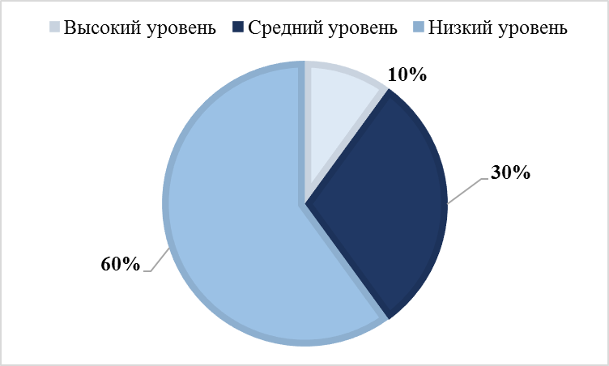
Рисунок 2.1.1. Уровень развития невербального компонента креативности у младших школьников с интеллектуальными нарушениями по методике «Круги» на констатирующем этапе, в %

Согласно данным результатов исследования было выявлено, что 1 младший школьник (10%) с высоким уровнем невербального компонента креативности. При диагностики невербального компонента креативности ребенок нарисовал больше пятнадцати рисунков, использовал больше пяти разных тем в рисунках (животные, растения, транспорт, техника, спорт, человек, предметы быта, наука и др.), встречались редкие рисунки – оригинальные и креативные.
3 младших школьника (30%) получили средний уровень невербального компонента креативности. Они нарисовали примерно 10-14 рисунков на несколько разных тем. Встречались оригинальные, креативные рисунки и темы к ним.
60% обучающихся получили низкий уровень невербального компонента креативности. Они мало смогли нарисовать рисунков, используя всего одну или две темы. Их рисунки часто встречаются, стереотипные.
Следовательно, у младших школьников с интеллектуальными нарушениями средний и низкий уровни развития невербального компонента креативности.
На рисунке 2.1.2. представлены результаты исследования способности копировать сложный образец у младших школьников с интеллектуальными нарушениями по методике «Домик» на констатирующем этапе.
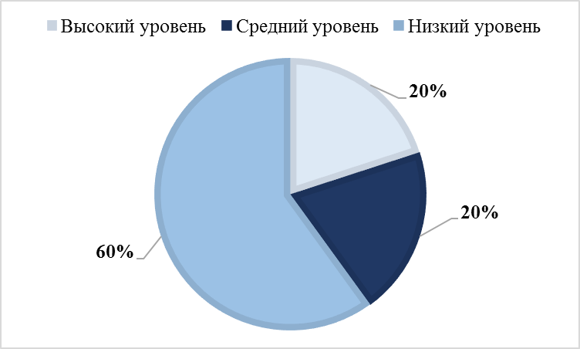
Рисунок 2.1.2. Уровень развития способности копировать сложный образец у младших школьников с интеллектуальными нарушениями по методике «Домик» на констатирующем этапе, в %

По результатам исследования способности копировать сложный образец у младших школьников с интеллектуальными нарушениями можно отметить, что большинство их обучающихся с низким уровнем по данному критерию с творческих способностей (60% обучающихся). 20% младших школьников с интеллектуальными нарушениями получили средний уровень и 20% младших школьников с интеллектуальными нарушениями получили высокий уровень.
Младший школьник с высоким уровнем способности копировать сложный образец правильно изобразил рисунки с правой стороны домика и с левой. Прорисовал все детали домика и забора. Выполняя задание, младший школьник повторил контуры картинки. При выполнении задания сверял сделанное с образом или рисовал по памяти, не отвлекаясь во время выполнения задания. Сверял сделанное по окончанию с образцом. Правильно прорисовал детали рисунка (крыша, окно, забор, дым и др.). Правильно расположил рисунок в пространстве.
Два ребенка рисовали образец правильно, но их рисунки немного увеличены в размерах, а в них не хватает несколько деталей, согласно образцу. Эти младшие школьники повторяют контуры картинки, сверяют сделанное с образцом или по памяти, не отвлекались во время выполнения задания. Младшие школьники правильно прорисовали детали рисунка, но были ошибки в пространственном расположении изображения на листе.
6 младших школьников (60%) получили низкий уровень развития способности к копированию сложного образца. В их рисунках отсутствовало слишком много деталей или отдельные его детали были слишком увеличены. Встречались неправильно изображенные элементы рисунка (окна, забор, дым окно и др.). Детали рисунков в пространстве были неправильно расположены.
Таким образом, у младших школьников с интеллектуальными нарушениями средний и низкий уровни развития способности копировать сложный образец.
На рисунке 2.1.3. представлены результаты исследования беглости, гибкости и оригинальности у младших школьников с интеллектуальными нарушениями по методике «Закорючки» на констатирующем этапе. По данным результатов исследования беглости, гибкости и оригинальности у младших школьников с интеллектуальными нарушениями можно отметить, что только 2 младших школьника получил высокий уровень, все остальные – средний (30%) и низкий (50%). Младший школьник с высоким уровнем гибкости, беглости и оригинальности рисовал адекватные детали рисунков, которые характеризуются уникальностью и креативностью (редко встречаются).
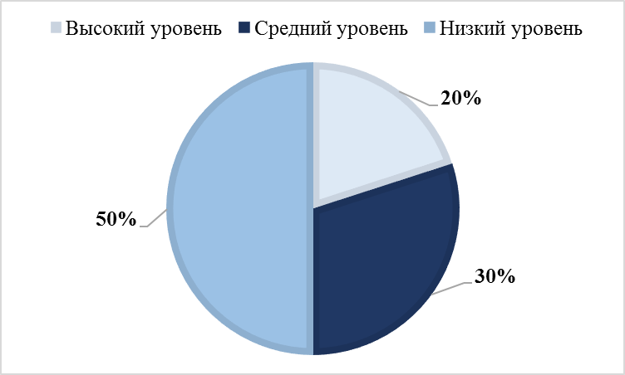
Рисунок 2.1.3. Уровень развития беглости, гибкости и оригинальности у младших школьников с интеллектуальными нарушениями по методике «Закорючки» на констатирующем этапе, в %

30% обучающихся со средним уровнем развития беглости, гибкости и оригинальности. Они нарисовали 8-9 рисунков и среди них есть уникальные. Нет повторных рисунков. Встречались пару незаконченных рисунков, но не было рисунков с бессмысленной абстракцией.
И, наконец, 50% обучающихся с интеллектуальными нарушениями с низким уровнем развития гибкости, беглости и оригинальности. Младшие школьники данной категории не успели изобразить все рисунки, большинство их изображенных рисунков были неадекватными (не законченные, абстрактные, бессмысленные, повторяющиеся). Большинство их рисунков самобытные, не уникальные.
Итак, у младших школьников с интеллектуальными нарушениями на констатирующем этапе наблюдается средний и низкий уровни развития творческих способностей в беглости, гибкости и оригинальности.
Таким образом, результаты проведенной первичной диагностики на констатирующем этапе эксперимента показали, что уровень развития с творческих способностей у большинства экспериментальной группы находится на средним и низком уровнях, что свидетельствует о необходимости развития творческих способностей у данных детей младшего школьного возраста интеллектуальными нарушениями.

2.2. Реализация педагогических условий развития творческих способностей у младших школьников с интеллектуальными нарушениями

Развитие творческих способностей младших школьников с интеллектуальными нарушениями начиналось с разработки и внедрения календарно-тематического плана с включением дополнительных приемов к имеющимся программам образования (Приложение 3).
Цель формирующего этапа разработка и реализация календарно-тематического плана по развитию творческих способностей у младших школьников с интеллектуальными нарушениями с включением дополнительных приемов в имеющихся программах образования.
В рамках формирующего эксперимента нами было проведено 7 уроков технологии с младшими школьниками с интеллектуальными нарушениями. Учитель предлагал свои темы уроков, а мы дополнительные приемы для обучения младших школьников.
Рассмотрим уроки технологии, на которых мы проводили дополнительную работу по развитию творческих способностей младших школьников с интеллектуальными нарушениями:
1. «Лепка из пластилина домашних животных». На уроке учитель дал детям задание слепить кота из пластилина. Мы внедрили в работу с обучающимися по развитию творческих способностей пластилинографию. На уроке младшие школьники с интеллектуальными нарушениями лепили мордочку коту на заранее распечатанном шаблоне.
2. Следующий урок технологии был посвящен теме: «Лепка из пластилина «Моя комната». Был предложен прием, где обучающиеся лепили ковер и придумывали его дизайн. Творчество обучающихся проявлялось в выборе формы, цветовой гаммы, различных элементов и рисунков. Здесь мы дали возможность младшим школьникам проявить самостоятельность, креативность.
3. На уроке на тему: «Лепка из пластилина «Букет маме». Было предложено применить свой прием для украшения вазы. Младшие школьники сами выбирали как нарисовать букет и украсить вазу. В результате младшие школьники получили букет цветов, который потом подарили своим мамам.
4. На уроке технологии по теме «Аппликация природы» дополнительным приемом являлось использование различных природных материалов младшими школьниками. Обучающиеся придумывали композицию для получения целостной картины.
5. На уроке технологии «Аппликация цветка» был предложен прием командной работы по созданию коллажа, в котором обучающимся необходимо было все сделанные детьми цветы собрать в одну общую картину.
6. На уроке изготовления карнавальной маски было предложено придумывать дизайн и украсить маску с помощью различных декоративных материалов (бусины, блестки и др.).
7. Заключительным уроком технологии было изготовление медвежонка из проволоки. Дополнительным приемов стало сделать друга для медвежонка, использовав на выбор любимый мультфильм детей.
Таким образом, развитие творческих способностей у младших школьников с интеллектуальными нарушениями заключалось в насыщении календарно-тематического плана дополнительными приемами к имеющимся в рабочей программе урока технологии.

2.3. Анализ результатов экспериментальной работы

Целью контрольного этапа являлась повторная диагностика творческих способностей младших школьников с интеллектуальными нарушениями. Результаты изучения творческих способностей у младших школьников с интеллектуальными нарушениями представлены в приложении 2. Согласно данным приложения 2 можно отметить, что большинство младших школьников с интеллектуальными нарушениями с высоким и средним уровнем развития творческих способностей. Рассмотрим более подробно развитие творческих способностей у младших школьников с интеллектуальными нарушениями отдельно по каждому показателю.
На рисунке 2.3.1. представлены результаты исследования невербального компонента креативности у младших школьников с интеллектуальными нарушениями по методике «Круги» на контрольном этапе.
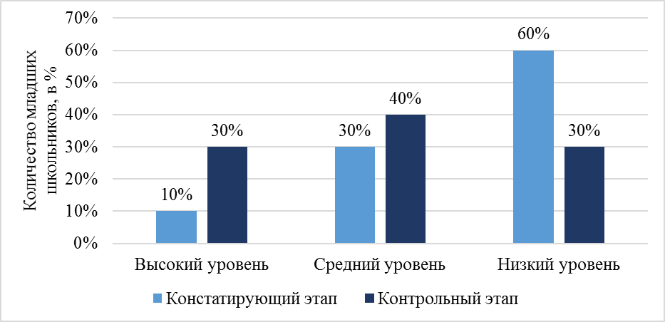
Рисунок 2.3.1. Уровень развития невербального компонента креативности у младших школьников с интеллектуальными нарушениями по методике «Круги» на констатирующем и контрольном этапах, в %

Согласно данным результатов исследования было выявлено, что три младших школьника (30%) с высоким уровнем невербального компонента креативности. Это на 20% больше чем на констатирующем этапе. При диагностики невербального компонента креативности ребенок нарисовал больше пятнадцати рисунков, использовал больше пяти разных тем в рисунках (животные, растения, транспорт, техника, спорт, человек, предметы быта, наука и др.), встречались редкие рисунки – оригинальные и креативные. Наблюдается положительная динамика развития невербального компонента креативности у младших школьников с интеллектуальными нарушениями.
Четверо младших школьника (40%) получили средний уровень невербального компонента креативности. Они нарисовали примерно 10-14 рисунков на несколько разных тем. Встречались оригинальные, креативные рисунки и темы к ним. На 10% обучающихся увеличилось со средним уровнем невербального компонента креативности.
30% обучающихся получили низкий уровень невербального компонента креативности. Они мало смогли нарисовать рисунков, используя всего одну или две темы. Их рисунки часто встречаются, стереотипные. На 30% обучающихся уменьшилось с низким уровнем невербального компонента креативности.
Следовательно, мы наблюдаем, что увеличилось число обучающихся с высоким уровнем невербального компонента креативности и уменьшилось число обучающихся с низким уровнем. У младших школьников с интеллектуальными нарушениями высокий и средний уровни развития невербального компонента креативности.
На рисунке 2.3.2. представлены результаты исследования способности копировать сложный образец у младших школьников с интеллектуальными нарушениями по методике «Домик» на контрольном этапе. По результатам исследования способности копировать сложный образец у младших школьников с интеллектуальными нарушениями можно отметить, что большинство обучающихся с высоким уровнем (50% обучающихся). 20% младших школьников с интеллектуальными нарушениями получили средний уровень и 30% младших школьников с интеллектуальными нарушениями получили высокий уровень.
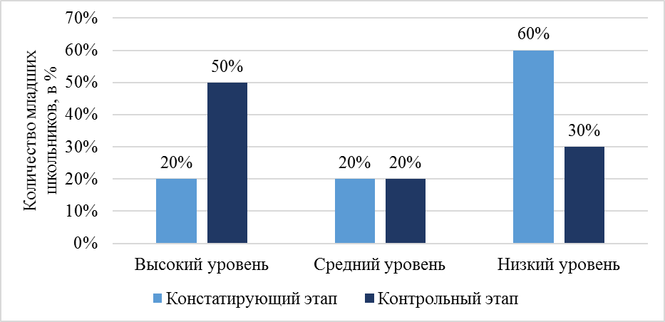
Рисунок 2.3.2. Уровень развития способности копировать сложный образец у младших школьников с интеллектуальными нарушениями по методике «Домик» на констатирующем и контрольном этапах, в %
В сравнении с результатами констатирующего этапе, можно отметить, что увеличилось число обучающихся с высоким уровнем на 30%. И на 30% уменьшилось число обучающихся с низким уровнем. Младшие школьники с интеллектуальными нарушениями могут копировать сложный образец правильно, изображая рисунки с правой стороны домика и с левой. При выполнении задания они прорисовывают все детали домика и забора. Выполняя задание, обучающиеся повторили контуры картинки. Они сверяли сделанное с образцом или рисовал по памяти, не отвлекаясь во время выполнения задания. Младшие школьники без ошибок прорисовали детали рисунка (крыша, окно, забор, дым и др.) и правильно расположили рисунок в пространстве.
Таким образом, у младших школьников с интеллектуальными нарушениями высокий и средний уровни развития способности копировать сложный образец. На контрольном этапе увеличилось число обучающихся с высоким уровнем и уменьшилось с низким развития способности копировать сложный образец.
На рисунке 2.3.3. представлены результаты исследования беглости, гибкости и оригинальности у младших школьников с интеллектуальными нарушениями по методике «Закорючки» на контрольном этапе. По данным результатов исследования беглости, гибкости и оригинальности у младших школьников с интеллектуальными нарушениями можно отметить, что только пять младших школьника получил высокий уровень (50%), все остальные – средний (30%) и низкий (20%). Можно отметить, что увеличилось количество обучающихся с высоким уровнем. Было на констатирующем этапе 20% младших школьников с интеллектуальными нарушениями, а стало – 50%.
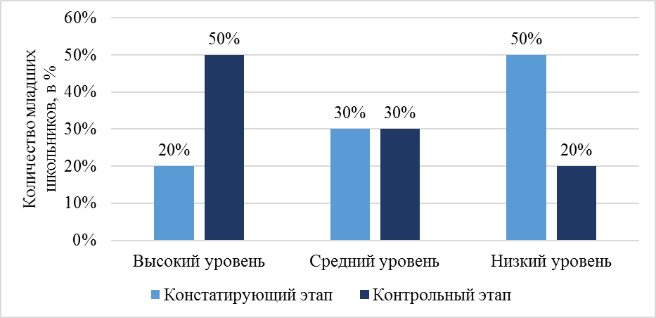
Рисунок 2.3.3. Уровень развития беглости, гибкости и оригинальности у младших школьников с интеллектуальными нарушениями по методике «Закорючки» на констатирующем и контрольном этапах, в %

Также, уменьшилось число младших школьников с интеллектуальными нарушениями с низким уровнем развития беглости, гибкости и оригинальности. На констатирующем этапе было 50% обучающихся, а стало – 20%. Младшие школьники с интеллектуальными нарушениями с высоким уровнем гибкости, беглости и оригинальности рисовал адекватные детали рисунков, которые характеризуются уникальностью и креативностью (редко встречаются).
Итак, у младших школьников с интеллектуальными нарушениями на контрольном этапе наблюдается высокий и средний уровни развития творческих способностей в беглости, гибкости и оригинальности. Увеличилось число обучающихся с высоким уровнем развития гибкости, беглости и оригинальности и уменьшилось количество обучающихся с низким уровнем.
Таким образом, результаты проведенной повторной диагностики на контрольном этапе эксперимента показали, что уровень развития с творческих способностей у большинства экспериментальной группы находится на высоком уровне. Проведенная работа по разработанному календарно-тематическому плану с включением дополнительных приемов к имеющимся программам образования, помогла повысить показатели по всем исследуемым критериям творческих способностей: невербальный компонент креативности, способность копировать сложный образец, беглость, гибкость и оригинальность.
Выводы по 2 главе
Результаты проведенной первичной диагностики на констатирующем этапе эксперимента показали, что уровень развития с творческих способностей у большинства экспериментальной группы находится на среднем и низком уровнях, что свидетельствует о необходимости развития творческих способностей у данных детей младшего школьного возраста интеллектуальными нарушениями.
Развитие творческих способностей у младших школьников с интеллектуальными нарушениями заключалось в разработке и реализации календарно-тематического плана с внедрением дополнительных приемов к имеющимся программам образования. Проведенная работа была направлена на развитие невербального компонента креативности, способности копировать сложный образец, беглости, гибкости и оригинальности.
Анализ результатов экспериментальной работы по развитию творческих способностей у младших школьников с интеллектуальными нарушениями показал, что проведенная работа по разработанному календарно-тематическому плану с включением дополнительных приемов к имеющимся программам образования, помогла повысить показатели по всем исследуемым критериям творческих способностей: невербальный компонент креативности, способность копировать сложный образец, беглость, гибкость и оригинальность.

Заключение

Целью работы являлось развитие творческих способностей младших школьников с ограниченными возможностями здоровья. На основании проведенного нами анализа литературы можно вывести следующее определение понятия «творческие способности» – это синтез индивидуально-психофизиологических особенностей личности и качественных состояний, возникающих в процессе в процессе решения новых проблем и задач, влияющий на успешное выполнение или появление субъективно/объективно нового продукта (идеи, предмета, художественного произведения и т.д.). Задатки творческих способностей имеют врожденный характер. Особенность творческого мышления детей младшего школьного возраста то, что ребенок некритически относится к собственному продукту творчества. Замысел детей не имеет никаких идей, критериев, требований, а потому субъективен.
В школьном возрасте на первый план все больше выступают интеллектуальные расстройства таких детей, которые проявляются в разных сферах деятельности и поведения, а главным образом – в учебной деятельности. При нарушениях интеллекта у младших школьников ведущими неблагоприятными факторами являются слабая любознательность и замедленная обучаемость ребенка, что ведет к плохой восприимчивости всего нового. Эти первичные нарушения оказывают влияние на все стороны психического развития ребенка, в том числе и на развитие творческих способностей.
В процессе развития творческих способностей у младших школьников с ОВЗ возрастает самооценка, происходит коррекция психических процессов, развиваются умения и навыки, которые способствуют в дальнейшем социальной адаптации. На помощь приходят современные технологии. Ведь ребенок живет в мире технологичных символов и знаков, в мире электронной культуры. Учитель должен быть вооружен этими современными методиками и новыми образовательными технологиями, чтобы общаться с ребенком на одном языке.
Экспериментальная работа проводилась в три этапа педагогического эксперимента: констатирующий, формирующий и контрольный. На контрольном этапе было выявлено, что результаты проведенной первичной диагностики эксперимента показали, что уровень развития с творческих способностей у большинства экспериментальной группы находится на среднем и низком уровнях, что свидетельствует о необходимости развития творческих способностей у данных детей младшего школьного возраста интеллектуальными нарушениями.
Формирующий этап позволил показать, что развитие творческих способностей у младших школьников с интеллектуальными нарушениями заключалось в разработке и реализации календарно-тематического плана с внедрением дополнительных приемов к имеющимся программам образования. Проведенная работа была направлена на развитие невербального компонента креативности, способности копировать сложный образец, беглости, гибкости и оригинальности.
По результатам контрольного этапа можно отметить, что уровень развития с творческих способностей у большинства экспериментальной группы находится на высоком уровне. Анализ результатов экспериментальной работы по развитию творческих способностей у младших школьников с интеллектуальными нарушениями показал, что проведенная работа по разработанному календарно-тематическому плану с включением дополнительных приемов к имеющимся программам образования, помогла повысить показатели по всем исследуемым критериям творческих способностей: невербальный компонент креативности, способность копировать сложный образец, беглость, гибкость и оригинальность.
Цель работы достигнута, решены задачи исследования, подтверждена гипотеза: творческие способности у младших школьников на уроках технологии будут развиваться быстрее и эффективнее, если использовать дополнительные специальные приемы к имеющимся программам образования. Результаты исследования могут быть использованы учителями начальных классов в работе с младшими школьниками с интеллектуальными нарушениями.
Список использованных источников и литературы

I. Источники
- Федеральный государственный образовательный стандарт начального общего образования (утв. приказом Министерства образования и науки РФ от 31 мая 2021 г. [Электронный ресурс]. – URL: https://base.garant.ru/197127/ (дата обращения: 06.03.2022.
- Федеральный государственный образовательный стандарт начального общего образования обучающихся с ограниченными возможностями здоровья (утв. Приказом Министерства образования и науки РФ от 19 декабря 2014 г. № 1598 с изменениями и дополнениями от 8 ноября 2022 г.) [Электронный ресурс]. – URL: https://base.garant.ru/70862366/ (дата обращения: 06.03.2022).
II. Литература
- Афонина, Р. Н. Развитие творческого мышления учащихся в процессе выполнения экспериментов / Р. Н. Афонина // Начальная школа. - 2017. - № 6. - С. 56-60.
- Береснёва, Н. В. Возрастные и индивидуальные возможности систематического исследования «творческой задачи» детьми в русле подхода П. Я. Гальперина / Н. В. Береснева, С. М. Чурбанова // Вестник Московского университета. Серия 14. - 2012. -№ 4. - С. 92-100.
- Березина, В. Г. Детство творческой личности / В. Г. Березина, И. Л. Викентьев, С. Ю. Модестов. – Санкт-Петербург .: издательство Буковского, 2014. – 60 с. . - ISBN 978-5-9909988-3-4. – Текст : непосредственный.
- Богоявленская, Д. Б. Психология творческих способностей / Д. Б. Богоявленская. – Москва.: Академия, 2012.- 320 с. - ISBN 978-5-9909988-3-4. – Текст : непосредственный.
- Богат, В. Развивать творческое мышление/ В. Богат, В. Нюкалов // Вопросы психологии. – 2014.- №1. – С. 17-19.
- Богоявленская, Д. Б. Психология творческих способностей / Д. Б. Богоявленская. – Москва.: Академия, 2016. – 392 с. - ISBN 978-5-215-03012-7. – Текст : непосредственный.
- Бодрова, Е. В. Актуальные проблемы развития творческих способностей в обучении и воспитании / Е. В. Бодрова, О. Л. Князева, В. Т. Кудрявцев // Вопросы психологии. - 2019.- С. 34-45.
- Большакова, Л. А. Развитие творчества младшего школьника. Журнал «Завуч начальной школы» / Л. А. Большакова. - №2.- 2017. – С. 9-13.
- Венгер, А. Л. Путь к развитию творчества / А. Л. Венгер. - 2012 - №11. – С, 32-38.
- Веракса, Н. Е. Диалектическое мышление и творчество / Н. Е. Веракса // Вопросы психологии. - 2017. - №4. – С. 5-9.
- Власова, Т. А. О детях с отклонениями в развитии / Т. А. Власова, М. С. Певзнер.- Москва .: ВЛАДОС, 2017. – 215 с. - ISBN 978-5-227-07510-9. – Текст : непосредственный.
- Выготский, Л. С. Воображение и творчество в школьном возрасте / Л. С. Выготский. – Санкт-Петербург.: Союз, 2017. – 92 с. - ISBN 978-5-9500276-6-6. – Текст : непосредственный.
- Горев, П. М., Утемов В. В. Формирование творческой личности на уроках и во внеурочной деятельности / П. М. Горев, В. В. Утемов. – Волгоград.: Учитель, 2016. – 64 с. - ISBN 978-5-00112-035-3. – Текст : непосредственный.
- Дьяченко, О. М. Об основных направлениях развития воображения школьника / О. М. Дьяченко // Вопросы психологии. - 2018. - № 6. - С.52-60.
- Ендовицкая, Т. О развитии творческих способностей / Т. Ендовицкая // Вопросы психологии. - 2022 - №12. – С. 73-75.
- Ефремов, В. И. Творческое воспитание и образование детей на базе ТРИЗ / В. И. Ефремов. – Пенза.: Уникон-ТРИЗ, 2016. – 264 с. - ISBN 978-5-04-004029-2. – Текст : непосредственный.
- Ильясов, И. И. Внутренняя мотивация при решении творческих задач: возникновение и повышение уровня обучения эвристическим приемам / И. И. Ильясов, А. Ю. Седлов // Вестник Московского университета. Серия 14. – 2011. – № 3. – С. 46–55.
- Коновальчук, М. Развитие творчества младших школьников: Система литературных заданий / М. Коновальчук. − Казань.: Школьный мир, 2020. - 120с. - ISBN 978-5-227-07510-9. – Текст : непосредственный.
- Крылов, Е. Школа творческой личности/ Е. Крылов // Вопросы психологии. - 2018. - № 7. – С. 11-20.
- Кудрявцев, В. Ребёнок - школьник: новый подход к диагностике творческих способностей / В. Кудрявцев, В. Синельников // Вопросы психологии. -2015 - № 9 – С. 52-59.
- Левин, В. А. Воспитание творчества / В. А. Левин. – Томск.: Пеленг, 2015. - 56 с. - ISBN 978-5-9909988-3-4. – Текст : непосредственный.
- Лук, А. Н. Психология творчества / А. Н. Лук. – Москва.: Наука, 2018. - 125 с. - ISBN 978-5-9909988-3-4. – Текст : непосредственный.
- Мастюкова, Е. М. Ребенок с отклонениями в развитии: Ранняя диагностика и коррекция / Е. М. Мастюкова. – Москва.: Просвещение, 2017. – 95 с.- ISBN 978-5-04-004029-2. – Текст : непосредственный.

Приложение 1
Творческие способности младших школьников с интеллектуальными нарушениями на контрольном этапе, в баллах
 | № 1 | № 2 | № 3 | № 4 | № 5 | №6 | №7 | №8 | №9 | №10
Тест «Круги» (невербальный компонент креативности)
Балл | 16 | 7 | 10 | 6 | 11 | 6 | 11 | 7 | 6 | 6
Уровень | В | Н | С | Н | С | Н | С | Н | Н | Н
Тест «Домик» (способность копировать сложный образец)
Балл | 0 | 3 | 2 | 4 | 2 | 1 | 3 | 3 | 4 | 3
Уровень | В | Н | С | Н | С | В | Н | Н | Н | Н
Тест «Закорючки» (беглость, гибкость, оригинальность)
Балл | 6 | 1 | 5 | 1 | 5 | 6 | 3 | 3 | 3 | 5
Уровень | В | Н | С | Н | С | В | Н | Н | Н | С

Приложение 2

Творческие способности младших школьников с интеллектуальными нарушениями на контрольном этапе, в баллах
 | № 1 | № 2 | № 3 | № 4 | № 5 | №6 | №7 | №8 | №9 | №10
Тест «Круги» (невербальный компонент креативности)
Балл | 16 | 7 | 10 | 6 | 11 | 6 | 7 | 6 | 5 | 11 с
Уровень | В | Н | С | Н | С | Н | Н | Н | Н | С
Тест «Домик» (способность копировать сложный образец)
Балл | 0 | 3 | 0 | 4 | 1 | 1 | 1 | 2 | 4 | 2
Уровень | В | Н | В | Н | В | В | В | С | Н | С
Тест «Закорючки» (беглость, гибкость, оригинальность)
Балл | 7 | 1 | 6 | 2 | 6 | 6 | 5 | 5 | 5 | 7
Уровень | В | Н | В | Н | В | В | С | С | С | В

Приложение 3
Календарно-тематический план по развитию творческих способностей младших школьников с интеллектуальными нарушениями
№ | Изучаемый раздел, тема урока | Количество часов | Календарные сроки
 | Работа с бумагой и картоном. Инструктаж по технике безопасности | 5
7 | Изготовление аппликации из обрывной бумаги. | 1 | 23.09
8 | Окантовка картона полосками бумаги. | 1 | 27.09
9 | Изготовление картины на окантованном картоне. |  | 30.09
10 | Аппликация «Природа» | 1 | 04.10
11 | Аппликация «Цветок» | 1 | 07.10
 | Работа с проволокой Инструктаж по технике безопасности. | 3
12 | Экскурсия в слесарную мастерскую | 1 | 11.10
13. | Т.Б. Изучение свойств проволоки. Изготовление по образцу стилизованных фигурок животных | 1 | 13.10
14. | Изготовление паука с скорлупы грецкого ореха и проволоки. | 1 | 18.10
 | Работа с древесиной. Инструктаж по технике безопасности. | 5
15. | Экскурсия в столярную мастерскую | 1 | 20.10
16. | Способы обработки древесины ручными инструментами и приспособлениями. | 1 | 25.10
17 | Контрольная работа. Символика РТ. | 1 | 28.10
18 | Т.Б. Изготовление по образцу флажков и цветов из бумаги и палочек. | 1 | 08.11
19 | Т.Б. Изготовление колышков из палочек для комнатных растений. | 1 | 11.11
 | Работа с природными материалами. Инструктаж по технике безопасности. | 4
20 | Приемы работы с пластилином. Приёмы соединения деталей. | 1 | 15.11
21 | Лепка из пластилина домашних животных | 1 | 18.11
22 | Лепка из пластилина «Моя комната» | 1 | 22.11
23 | Лепка из пластилина «Букет маме» | 1 | 25.11
 | Работа с бумагой и картоном. Инструктаж по технике безопасности. | 11
24 | Изготовление складной гирлянды из цветной бумаги | 1 | 29.11
25 | Изготовление цепочки из бумажных колец. | 1 | 02.12
26 | Изготовление карнавальной маски | 1 | 06.12
27 | Карнавальные головные уборы. | 1 | 09.12
28 | Изготовление каркасной шапочки | 1 | 13.12
29 | Изготовление кокошника. | 1 | 16.12
30 | Изготовление шлема . | 1 | 20.12
31 | Контрольная работа. Символика РТ. | 1 | 23.12
32 | Т.Б. Упражнения в разметке бумаги и картона по линейке | 1 | 27.12
33 | Т.Б. Изготовление обложки для проездного билета | 1 | 13.01
34 | Т.Б. Изготовление по образцу складной доски для игры в шашки. | 1 | 17.01
35 | Продолжение работы по выполнению изготовления складной доски для игры в шашки. | 1 | 20.01
 | Работа с металлоконструктором. Инструктаж по технике безопасности. | 6
36 | Упражнения в завинчивании гайки рукой. Выполнение приёмов работы ключом и отвёрткой | 1 | 24.01
37 | Соединение планок винтом и гайкой | 1 | 27.01
38 | Сборка по образцу квадрата | 1 | 31.01
39 | Сборка по образцу стула | 1 | 03.02
40 | Сборка по образцу стола | 1 | 07.02
41 | Сборка по образцу лесенки из двух длинных планок 4 5скобок. Разборка лесенки | 1 | 10.02
 | Работа с проволокой Инструктаж по технике безопасности. | 2
42 | Использование проволоки для изготовления деталей изделий из природных материалов | 1 | 14.02
43 | Изготовление из проволоки медвежонка | 1 | 17.02
 | Работа с текстильными материалами. Инструктаж по технике безопасности. | 6
44 | Экскурсия в швейную мастерскую | 1 | 21.02
45 | Завязывание узелка на нитке. | 1 | 24.02
46 | Виды ручных стежков и строчек. | 1 | 28.02
47 | Изготовление закладки из фотоплёнки | 1 | 03.03
48 | Пришивание вешалки к полотенцу косыми стежками. | 1 | 07.03
49 | Изготовление кармашка для ножниц | 1 | 10.03
 | Работа с древесиной. Инструктаж по технике безопасности | 2
50 | Способы обработки древесины ручными инструментами. | 1 | 14.03
51 | Изготовление аппликации из древесных опилок. | 1 | 17.03
 | Работа с текстильными материалами. | 3
52 | Ткань. Виды работы с тканью.  Сшивание деталей изделия строчкой косого стежка. | 1 | 21.03
53 | Изготовление прихватки. Символика РФ. | 1 | 24.03
54 | Контрольная работа. | 1 | 07.04
 | Работа с бумагой и картоном. Техника безопасности | 2
55 | Объёмные изделия из картона. | 1 | 11.04
56 | Изготовление открытых коробок из тонкого картона. | 1 | 14.04
 | Работа с текстильными материалами. Инструктаж по технике безопасности. | 3
57 | Виды ручных стежков и строчек. | 1 | 18.04
58 | Строчка косого стежка в два приема. | 1 | 21.04
59 | Изготовление закладки с вышивкой. | 1 | 25.04

